Tarea para 3° grado 04 de septiembre
Ciencias Sociales
- Ordená las imágenes según la vida y obra de San Martín. Escribí los números del 1 al 8 para ordenar la secuencia.
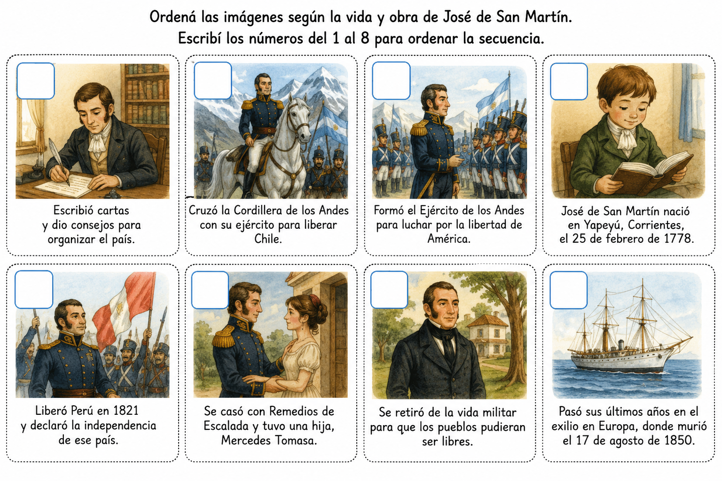
- Completá la oración.
- San Martín nació el ……………………………. En …………………………………
- San Martín murió el ……………………………. En …………………………………
- San Martín preparó el Ejército …………………………………………..
- San Martín liberó …………………………………………………………..
- Escribí 3 características de los conventillos.
- ………………………………………………………………………………..
- ……………………………………………………………………………….
- ……………………………………………………………………………….
- Escribí 3 características de la migración en la actualidad.
- ………………………………………………………………..
- ………………………………………………………………..
- …………………………………………………………………

CIENCIAS NATURALES

- Observá las imágenes y completá con las palabras mediodía, amanecer y atardecer.
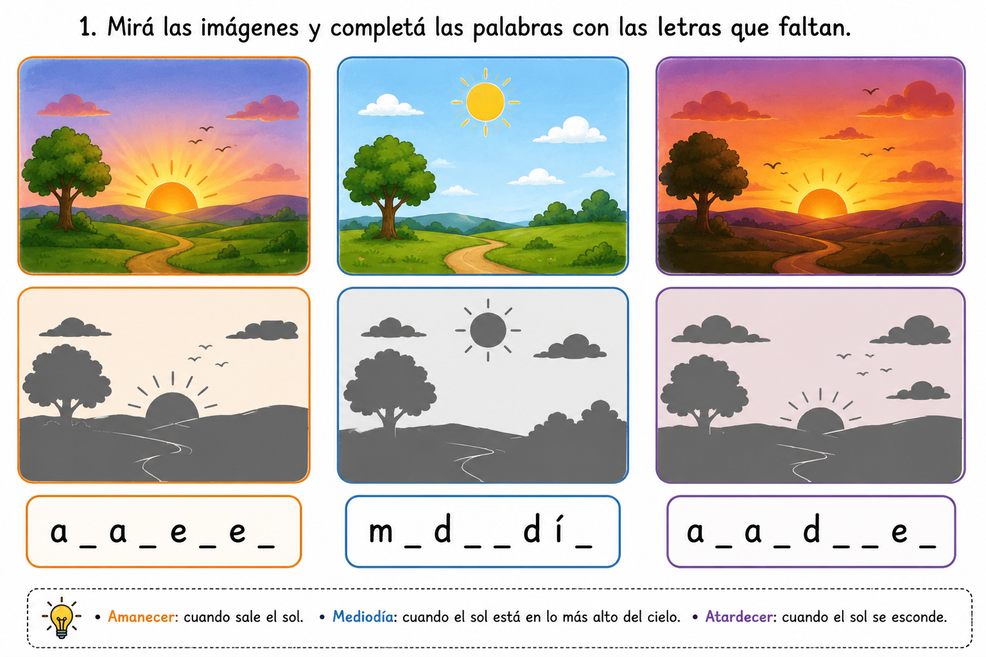
…………………………… …………………………. …………………………….

- Observá la imagen y ubicá los puntos cardinales.
Norte – Sur – Este - Oeste
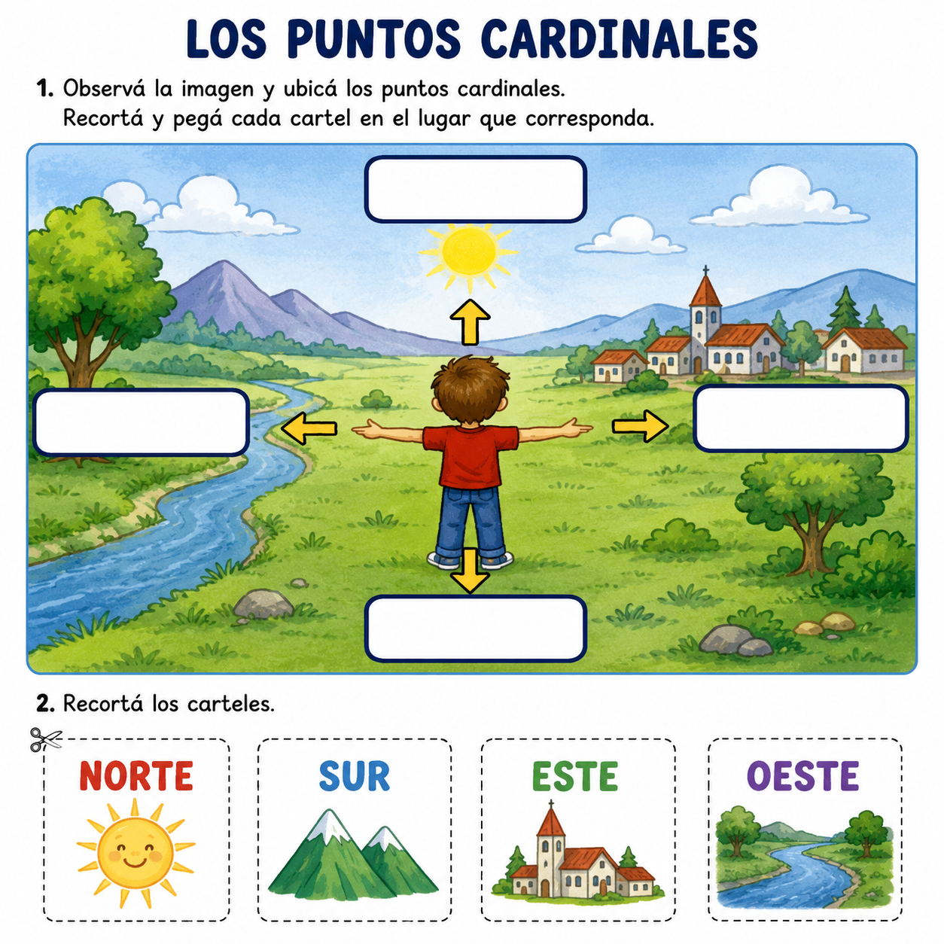
- Uní con flecha.
Sirve para medir cuánta agua cae cuando llueve.
Termómetro

Sirve para medir la temperatura del aire.
Pluvímetro

- Dibujá los fenómenos atmosféricos: soleado, lluvioso, tormenta, nevada, nuboso.

TEMARIO DE CIENCIAS NATURALES- EVALUACIÓN DE TRAMO
GRADO: 3°
La Tierra y el universo:
- Movimiento aparente del Sol. Puntos cardinales.
- Cambios de posición del Sol a lo largo del año.
- Fenómenos atmosféricos. Uso de símbolos. La lluvia.
- El viento como fenómeno atmosférico.
- Tiempo atmosférico. Fenómenos meteorológicos.
- Clasificación convencional: lluvia y granizo, viento, brisa, nubes, entre otros. Diferencia entre lluvia y granizo, viento y brisa.

TEMARIO DE CIENCIAS SOCIALES- EVALUACIÓN DE TRAMO
- Efemérides: 17 de agosto. Paso a la Inmortalidad del General José de San Martín.
Las Migraciones
- Las migraciones ultramarinas a fines del siglo XIX.
- Migraciones internas del siglo XX y de la actualidad.
- Las migraciones recientes.

CRITERIOS DE EVALUACIÓN DE TRAMO DE CIENCIAS NATURALES:
- Autonomía en la ejecución de las actividades. En caso contrario se descontará la mitad de la puntuación.
- Interpretación y cumplimiento específico de las consignas planteadas.
- Se descontará 0.01p. por cada error ortográfico, omisión de letras, de acentos y de signo de puntuación.
- Comprender los movimientos aparentes del Sol.
- Reconocer los puntos cardinales.
- Identificar los fenómenos atmosféricos (uso de símbolos).
- Identificar la clasificación convencional (lluvia y granizo, viento, brisa, nubes, entre otros)

CRITERIOS DE EVALUACIÓN DE TRAMO DE CIENCIAS SOCIALES:

- Autonomía en la ejecución de las actividades. En caso contrario se descontará la mitad de la puntuación.
- Interpretación y cumplimiento específico de las consignas planteadas.
- Se descontará 0.01p. por cada error ortográfico, omisión de letras, de acentos y de signo de puntuación.
- Reconocer y comprender la efeméride: 17 de agosto. Paso a la Inmortalidad del General José de San Martín.
- Reconocer las migraciones ultramarinas a fines del siglo XIX y de la actualidad.
- Reconocer las migraciones recientes.
- Identificar la cultura de los distintos grupos que conforman la población argentina actual.
- Identificar modo de vida en otros tiempos (características de la infancia, juegos, viviendas, transporte entre otros.

Fecha de Evaluaciones:
3° grado
MIÉRCOLES 09/09/26: CIENCIAS NATURALES
LUNES 07/09/26: CIENCIAS SOCIALES

Fecha de Entrega: 07/09/2026
Notif.:

